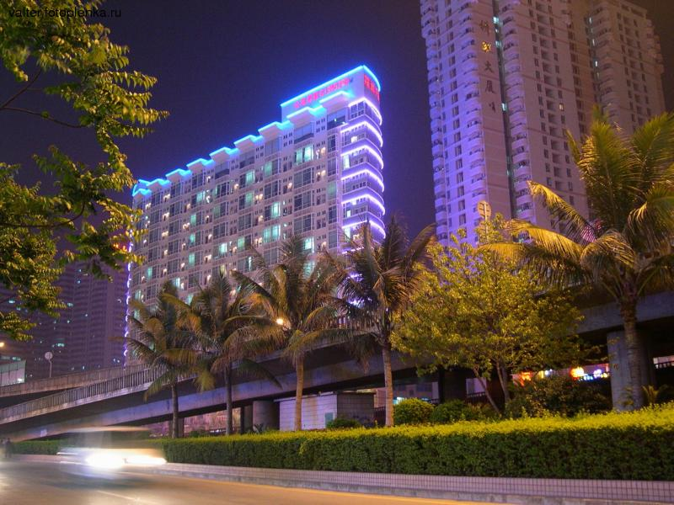

Эта бывшая колония, сейчас является частью одной из стран Зарубежной Азии.
Центр притяжения туристов.
Назовите страну.

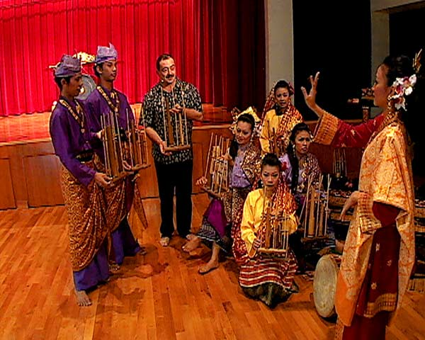

«Визитная карточка» этого государства стала электроника: производство радиоприемников, телевизоров, судов.
Это самый чистый город мира, здесь существует целая система штрафов и санкций.
Здесь существует даже Национальный комитет вежливости.
Как называется город?
Как называется этот город?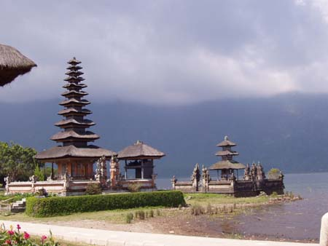

Расположен на берегу моря!

